3D捕鱼-获奖优化

|  |  |  |  |
| --- | --- | --- | --- |
| **文档状态** | **■草案 □修正案 □发布案** | | |
| **文档列表** | | | |
| **文档版本** | **修改时间** | **修改人** | **修改内容** |
| **V1.0** | **2020/2/20** | **杜超** | **建立文档** |
|  |  |  |  |
|  |  |  |  |
|  |  |  |  |

# 设计目的

* 提升捕鱼获奖的爽快感

# 设计方向

* 捕获不同倍数的鱼有不同的反馈
* 提升整体美术效果

# 获奖优化

### 3.1 奖励规则

* 1-12倍数
  + 在鱼位置显示
  + 爆出少量（3个金币）金币，金币飞向目标的金币处
  + 数字显示：“+5”
  + 其他玩家：爆出的为银币
* 15-90倍数
  + 在鱼位置显示
  + 背景和鱼的icon和获得的金币数量
  + 背景发光并有金币飞散开，鱼icon会轻微晃动，金币数量为滚动增长
  + 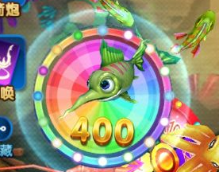
* 100-200倍数和活动鱼
  + 在自己炮台前方显示
  + 背景和鱼的icon和获得的金币数量
  + 背景发光并有金币飞散开，鱼icon会轻微晃动，金币数量为滚动增长
  + 并在上方有文字：太棒啦，发大财啦，钻头弹，闪电海鳗，炸弹鱼，
  + 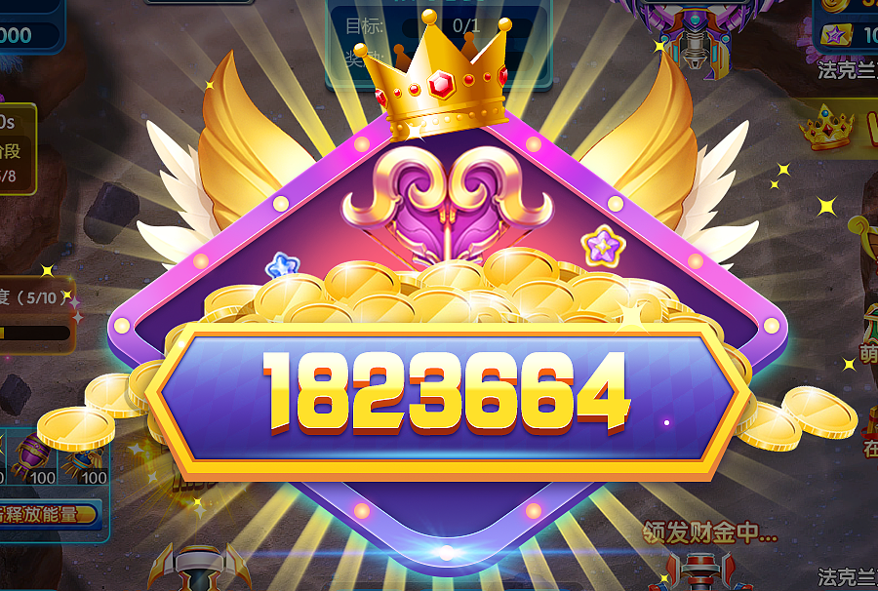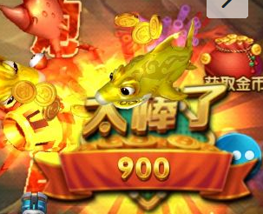
* 200+终极鱼
  + 在屏幕中间显示，有遮挡效果
  + 文字：大赢家，大满贯
  + 背景有多个+9999的效果
  + 